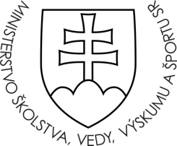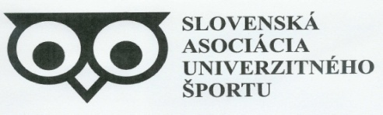

PROPOZÍCIE
ZIMNÁ UNIVERZIÁDA SR 2022

Biatlon

I. VŠEOBECNÉ USTANOVENIA:

Usporiadateľ: UNIVERZITA KOMENSKÉHO V BRATISLAVE
SLOVENSKÝ ZVÄZ BIATLONU
KLUB BIATLONU PREDAJNÁ
Termín: 29.1. 2022 (kalendár súťaží SZB)
Miesto: Osrblie
Prihlášky : Prihlasovanie športovcov prebieha prostredníctvom elektronického
formulára na webovej stránke Zimnej univerziády ... v termíne do 30.12.21 Formulár obsahuje: meno, priezvisko, rok narodenia, univerzitu, fakultu, SŠ – ročník štúdia, prihlasovaný šport.
Zoznam nominovaných účastníkov zašle predseda ŠK SAUŠ riaditeľovi súťaže do 7.1.2022 na adresu: petrovic @fsport uniba.sk

Akreditácia: Podľa propozícií súťaže II. kolo VP,

Riaditeľ súťaže: PaedDr. Peter Petrovič, PhD.
SZB- Podľa propozícií súťaže II. kolo VP,
Predseda športovej komisie SAUŠ ???
Sekretariát:
Otvorenie súťaže: podľa časového rozpisu súťaže II. kola VP SZB

Ukončenie súťaže: podľa časového rozpisu súťaže II. kola VP SZB

Súťažná a odvolávacia komisia: Riaditeľ pretekov, hlavný rozhodca, predseda športovej komisie SAUŠ, technický delegát ( Podľa propozícií súťaže II. kolo VP),
Hlavný rozhodca: Určí komisia rozhodcov SZB
Podmienka účasti: Športovec musí byť riadnym študentom alebo absolventom (maximálne rok po získaní diplomu) vysokej školy, ktorá ho prihlasuje, vek do 28 rokov. ZU SR 2022 sa môžu zúčastniť študenti všetkých vysokých škôl Slovenskej republiky, ktorí sa preukážu platným dokladom o štúdiu - International Student Identity Card (ISIC), indexom alebo kópiou diplomu.
Štartovať môžu aj zahraniční študenti študujúci na vysokých školách v SR.
V prípade, že študent študuje dve vysoké školy súčasne, môže štartovať len za jednu vysokú školu.
ZU SR 2022 sa nemôže zúčastniť študent, ktorý má v dobe konania ZU SR 2022 prerušené štúdium.
V individuálnych športoch môže štartovať aj študent maturitného ročníka SŠ 2021/2022.

Strava a ubytovanie: Hradí organizátor.

Cestovné: Hradia regionálne rady SAUŠ, podľa pokynov SAUŠ.

Ceny: víťaz mužskej aj ženskej kategórie získava titul „Majster ZU SR 2022“, športovci na 1. – 3.mieste diplom s medailou.

II. TECHNICKÉ USTANOVENIA:
Predpis: Preteká sa podľa platných pravidiel biatlonu, so zmenami schválenými prezídiom SZB, podľa smerníc a propozícií systému zimných súťaží SZB pre zimu 2022 a ustanovení týchto propozícií.

Disciplíny: Rýchlostné preteky: M 10 km, Ž 7,5 km

Kategórie: Muži, ženy

Časový rozpis: podľa schválených propozícií súťaží SZB

III. ZÁVEREČNÉ USTANOVENIA

Vedúci výprav sú zodpovední za nástup pretekárov. V odôvodnených prípadoch si organizátor vyhradzuje právo na zmeny v časovom a organizačnom rozpise súťaže. Všetci nominovaní pretekári, tréneri a funkcionári sa zúčastňujú ZU SR 2022 na vlastné nebezpečenstvo a sú povinní riadiť sa pokynmi usporiadateľa. Usporiadateľ neručí za straty a poškodenia v rámci súťaži.

PaedDr. Peter Petrovič, PhD
predseda športovej komisie SAUŠ - biatlon riaditeľ pretekov

predseda organizačného výboru U-SR 2022

